Лабораторная работа 9

Использование протокола STP. Агрегирование каналов

Ланцова Яна Игоревна

Содержание

# 1 Цель работы

Изучение возможностей протокола STP и его модификаций по обеспечению отказоустойчивости сети, агрегированию интерфейсов и перераспределению нагрузки между ними.

# 2 Задание

1. Сформируйте резервное соединение между коммутаторами msk-donskaya-sw-1 и msk-donskaya-sw-3.
2. Настройте балансировку нагрузки между резервными соединениями.
3. Настройте режим Portfast на тех интерфейсах коммутаторов, к которым подключены серверы.
4. Изучите отказоустойчивость резервного соединения.
5. Сформируйте и настройте агрегированное соединение интерфейсов Fa0/20 – Fa0/23 между коммутаторами msk-donskaya-sw-1 и msk-donskaya-sw-4.

# 3 Выполнение лабораторной работы

Откроем проект прошлой лабораторной работы(рис. 1).

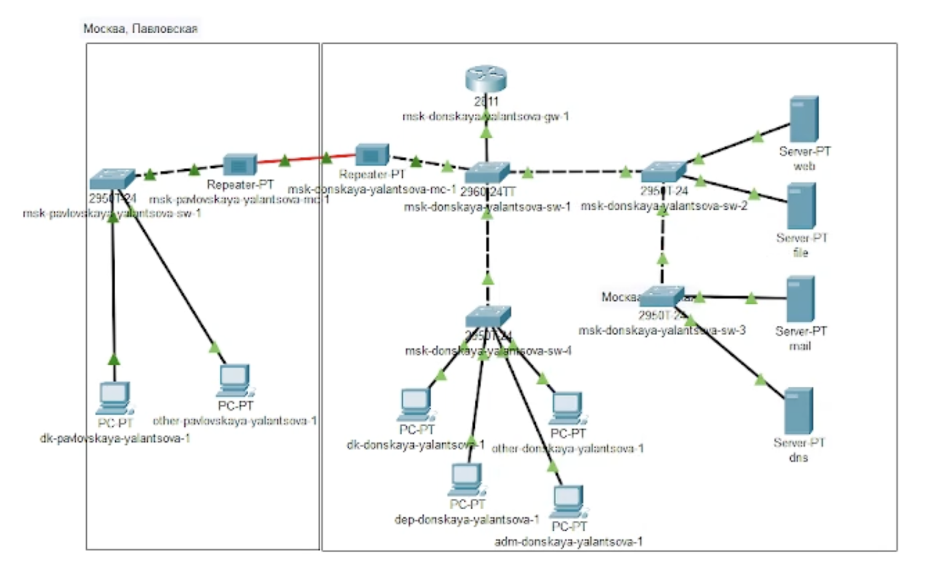

Рис. 1: Схема сети в логической рабочей области Packet Tracer

Сформируем резервное соединение между коммутаторами msk-donskaya-yalantsova-sw-1 и msk-donskaya-yalantsova-sw-3 (рис. 5). Для этого: - заменим соединение между коммутаторами msk-donskaya-sw-1 (Gig0/2) и msk-donskaya-sw-4 (Gig0/1) на соединение между коммутаторами msk-donskaya-yalantsova-sw-1 (Gig0/2) и msk-donskaya-yalantsova-sw-3 (Gig0/2); - сделаем порт на интерфейсе Gig0/2 коммутатора msk-donskaya-yalantsova-sw-3 транковым (рис. 2):

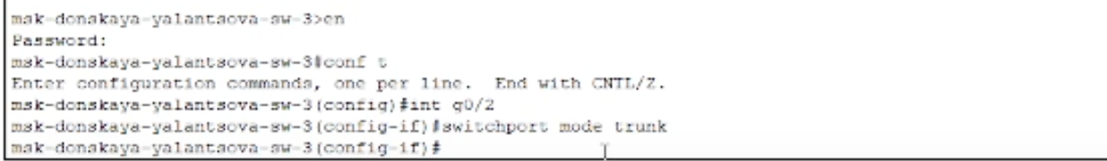

Рис. 2: настройка порта на коммутаторе msk-donskaya-yalantsova-sw-3

* соединение между коммутаторами msk-donskaya-eademidov-sw-1 и msk-donskaya-eademidov-sw-4 сделаем через интерфейсы Fa0/23, и также активируем их в транковом режиме(рис. 3 - 4):

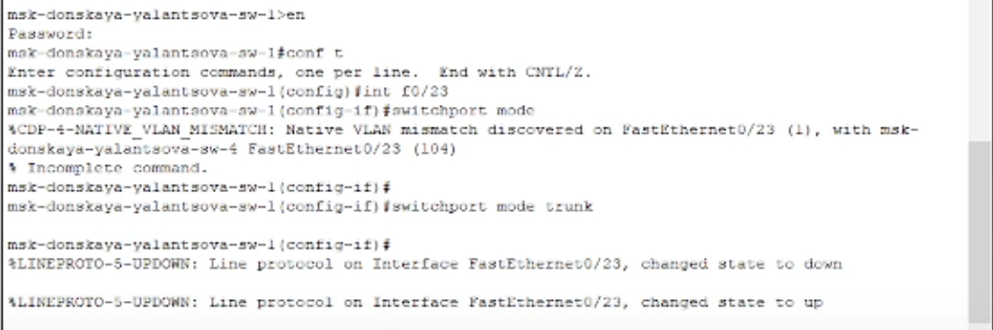

Рис. 3: настройка порта на коммутаторе msk-donskaya-yalantsova-sw-1

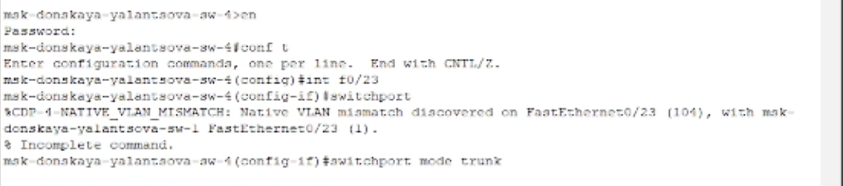

Рис. 4: настройка порта на коммутаторе msk-donskaya-yalantsova-sw-4

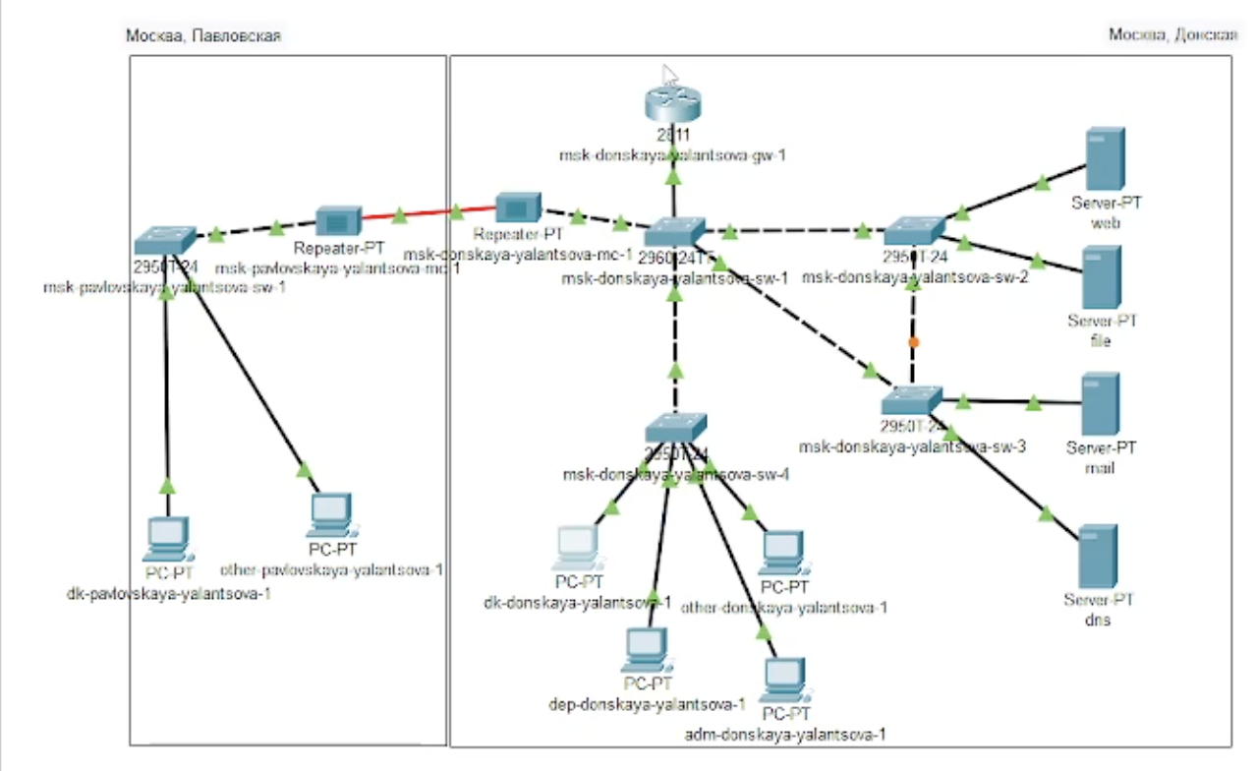

Рис. 5: Логическая схема локальной сети с резервным соединением

С оконечного устройства dk-donskaya-1 пропингуем серверы mail и web(рис. 6).

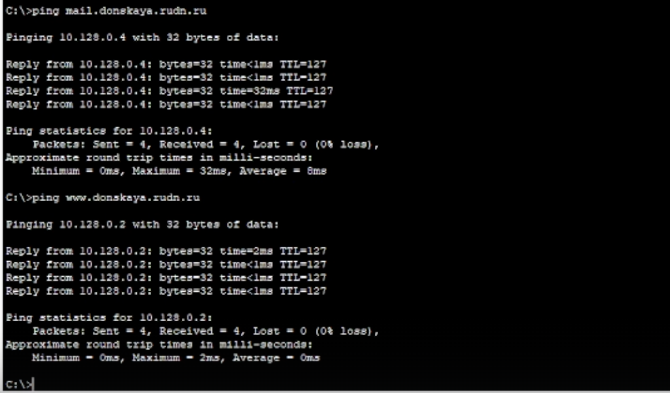

Рис. 6: Проверка доступности устройств с помощью команды ping

Пакеты успешно отправлены и получены.

В режиме симуляции проследим движение пакетов ICMP. Можно увидеть, что движение пакетов происходит через коммутатор msk-donskaya-yalantsova-sw-2(рис. 7).

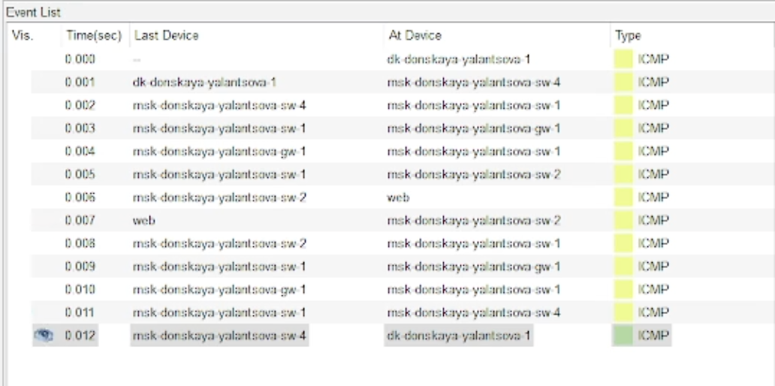

Рис. 7: Проверка доступности устройств в режиме симуляции

На коммутаторе msk-pavlovskaya-yalantsova-sw-1 посмотрим состояние протокола STP для vlan 3, также настроим данный коммутатор в качестве корневого коммутатора STP. В результате выведена следующая информация(рис. 8).

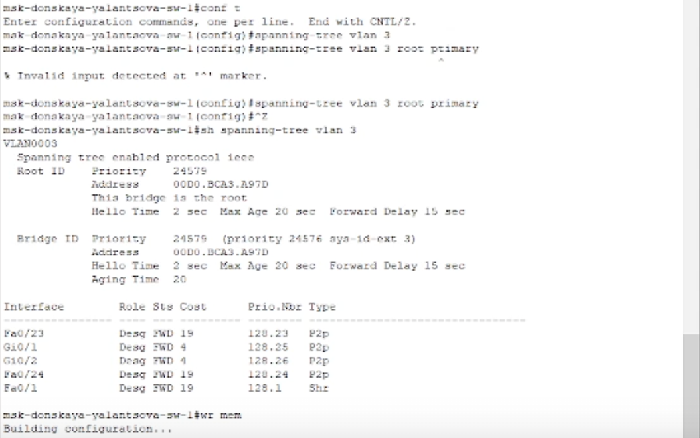

Рис. 8: Просмотр информации о STP для vlan 3 на msk-pavlovskaya-yalantsova-sw-1

Используя режим симуляции, убедимся, что пакеты ICMP пойдут от хоста dk-donskaya-1 до mail через коммутаторы msk-donskaya-yalantsova-sw-1 и msk-donskaya-yalantsova-sw-3, а от хоста dk-donskaya-1 до web через коммутаторы msk-donskaya-yalantsova-sw-1 и msk-donskaya-yalantsova-sw-2(рис. 9).

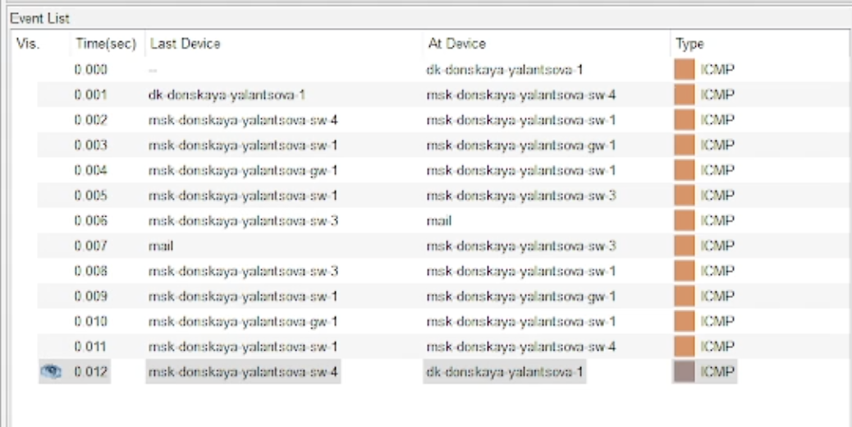

Рис. 9: Проверка пути от хоста dk-donskaya-1 до mail

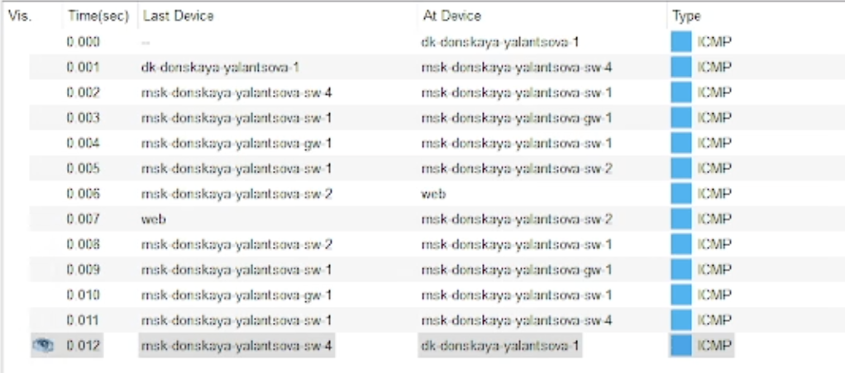

Рис. 10: Проверка пути от хоста dk-donskaya-1 до web

Настроим режим Portfast на тех интерфейсах коммутаторов, к которым подключены серверы, чтобы они при подключении не использовали лишние ресурсы(рис. 11, 12).

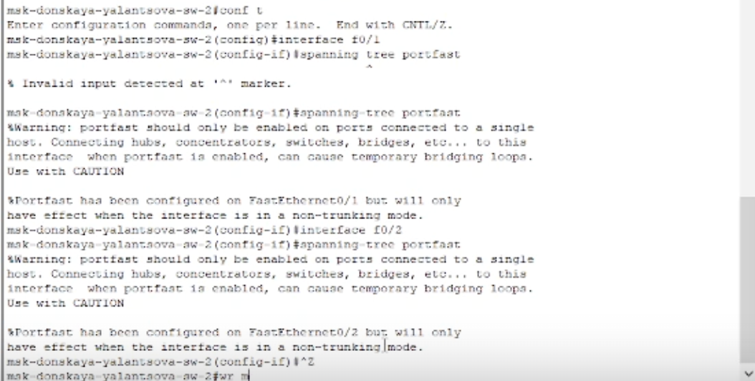

Рис. 11: Настройка режима Portfast на msk-donskaya-yalantsova-sw-2

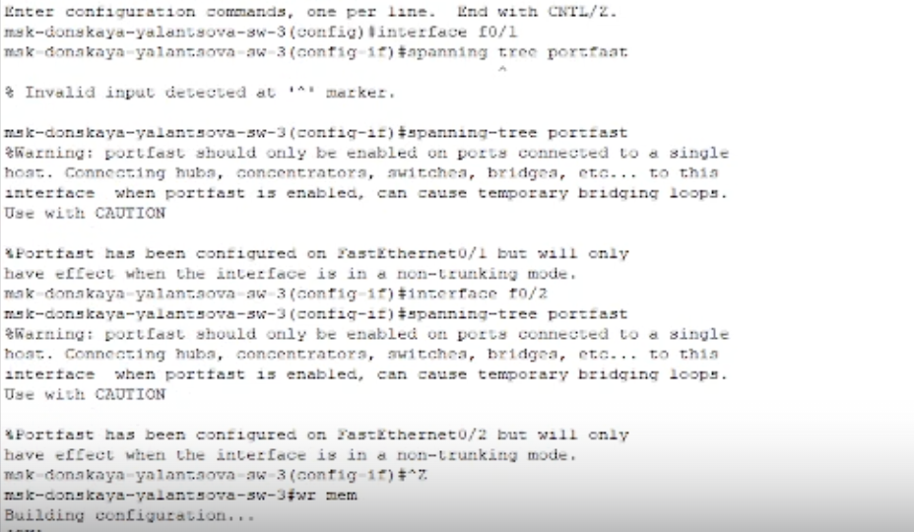

Рис. 12: Настройка режима Portfast на msk-donskaya-yalantsova-sw-3

Изучим отказоустойчивость протокола STP и время восстановления соединения при переключении на резервное соединение. Для этого используем команду ping -n 1000 mail.donskaya.rudn.ru на хосте dk-donskaya-1, а разрыв соединения обеспечим переводом соответствующего интерфейса коммутатора в состояние shutdown(рис. 13).

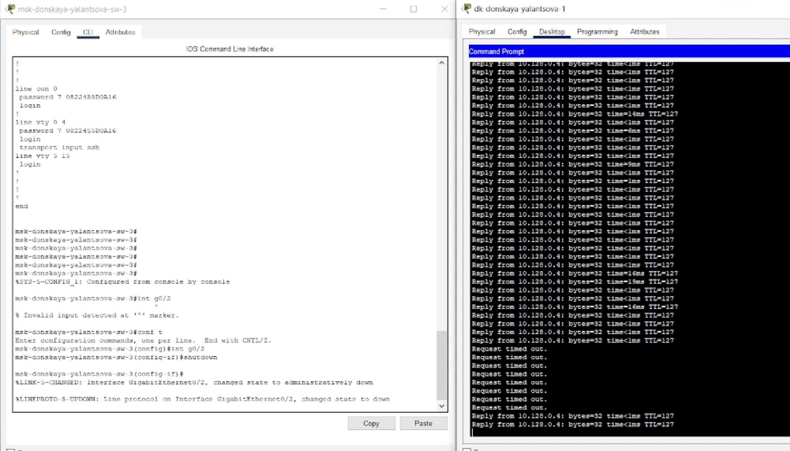

Рис. 13: Изучение отказоустойчивости протокола STP и время восстановления соединения

На восстановление требуется время равное пяти пинга.

Переключиим коммутаторы в режим работы по протоколу Rapid PVST+:

msk-donskaya-yalantsova-sw-1( config )#spanning-tree mode rapid-pvst  
msk-donskaya-yalantsova-sw-2( config )#spanning-tree mode rapid-pvst  
msk-donskaya-yalantsova-sw-3( config )#spanning-tree mode rapid-pvst  
msk-donskaya-yalantsova-sw-4( config )#spanning-tree mode rapid-pvst  
msk-pavlovskaya-yalantsova-sw-1( config )#spanning-tree mode rapid-pvst

Изучим отказоустойчивость протокола Rapid PVST+ и время восстановления соединения при переключении на резервное соединение(рис. 14).

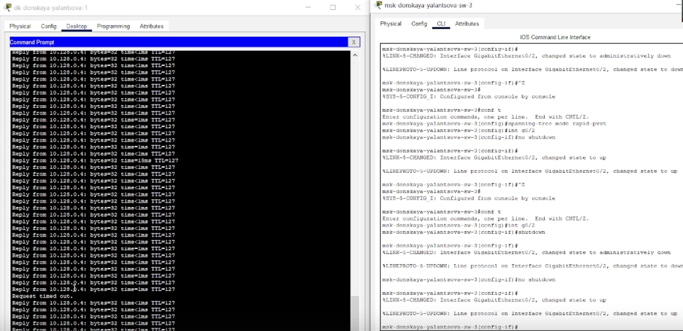

Рис. 14: Изучение отказоустойчивость протокола Rapid PVST+ и время восстановления соединения

Теперь на восстановление соединения требуется время всего одного пинга.

Сформируем агрегированное соединение интерфейсов Fa0/20 - Fa0/23 между коммутаторами msk-donskaya-yalantsova-sw-1 и msk-donskaya-yalantsova-sw-4(рис. 15).

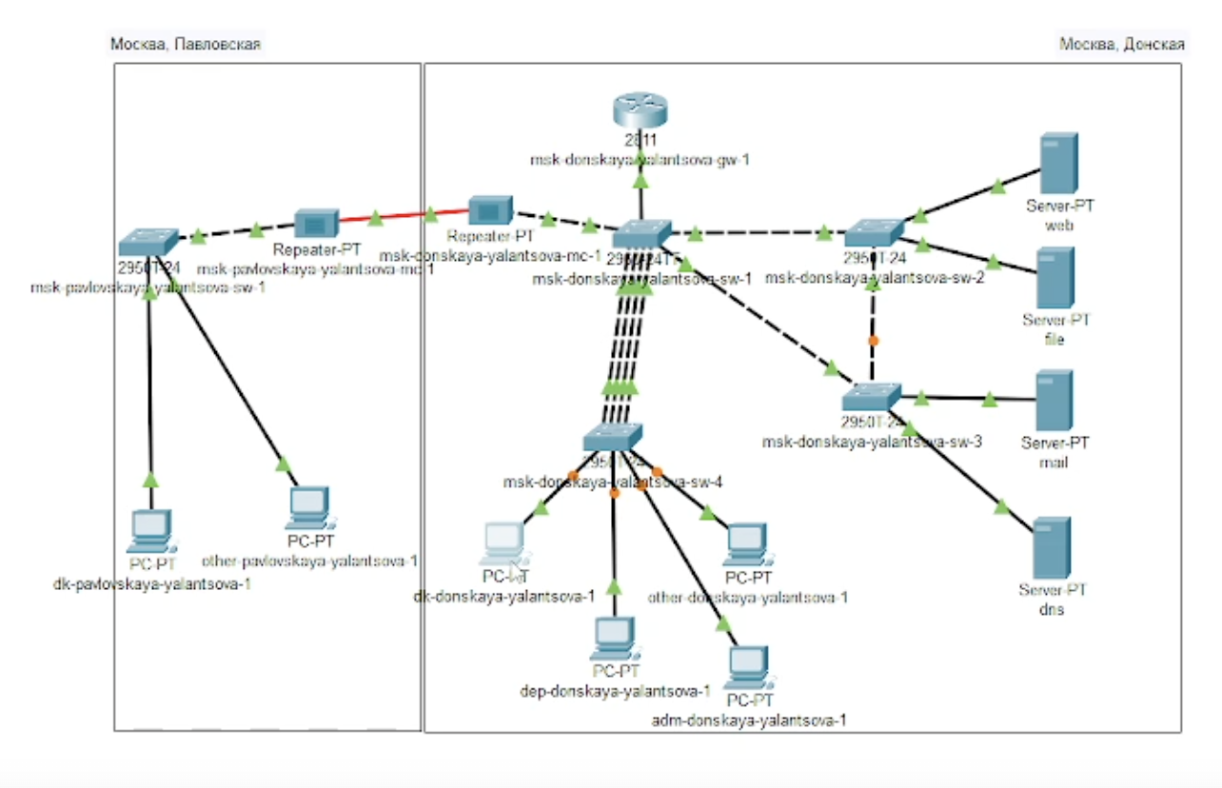

Рис. 15: Логическая схема локальной сети с агрегированным соединением

Настроим агрегирование каналов. Сначала отключим на обоих коммутаторах транковый интерфейс Fa0/23. Затем задаем новый интерфейс, объединяющий диапазон адресов Fa0/20 - Fa0/23, и настраиваем на нём статическую агрегацию(рис. 16, 17).

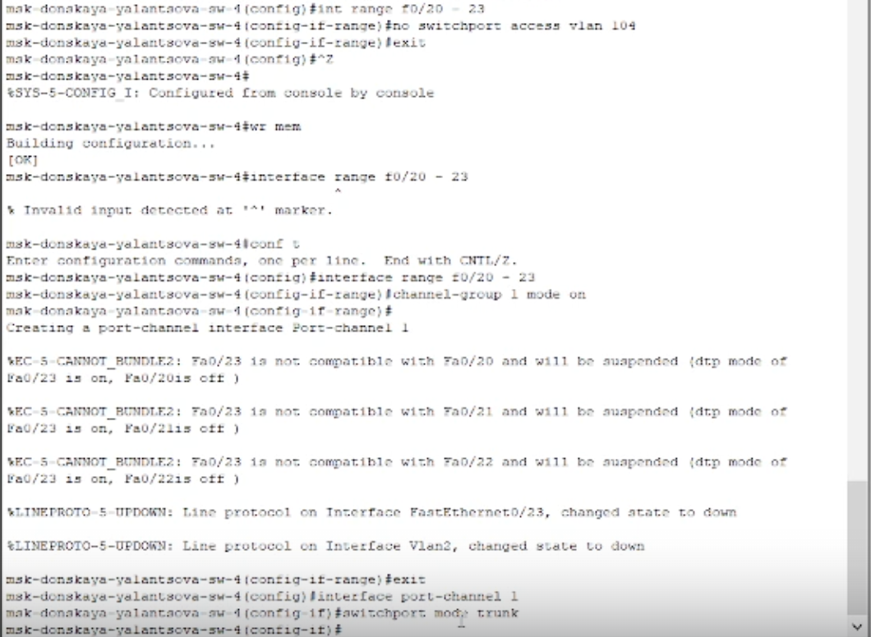

Рис. 16: Настройка агрегирования каналов на msk-donskaya-yalantsova-sw-1

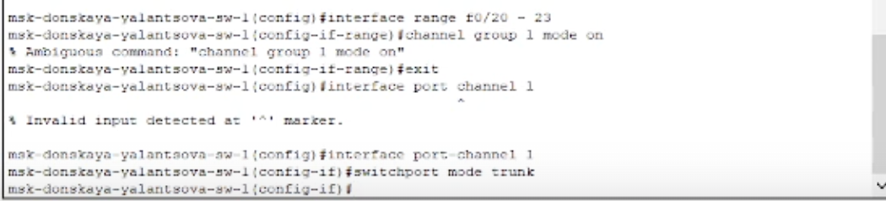

Рис. 17: Настройка агрегирования каналов на msk-donskaya-yalantsova-sw-1

# 4 Выводы

В результате выполнения лабораторной работы изучили возможности протокола STP и его модификаций по обеспечению отказоустойчивости сети, агрегированию интерфейсов и перераспределению нагрузки между ними.

# 5 Контрольные вопросы

1. Какую информацию можно получить, воспользовавшись командой определения состояния протокола STP для VLAN (на корневом и не на корневом устройстве)? Приведите примеры вывода подобной информации на устройствах.

На корневом устройстве можно увидеть обозначение, что оно корневое, а также MAC-адрес корневного устройства и отправителя(в этом случае они совпадают), время жизни сообщения и интервал, через который посылаются пакеты. В случае же не корневного устройства будет также указано расстояние до корневного устройства, и MAC-адрес отправителя будет соответствовать рассматриваемому устройству.

1. При помощи какой команды можно узнать, в каком режиме, STP или Rapid PVST+, работает устройство? Приведите примеры вывода подобной информации на устройствах.

Можно узнать в каком режиме работает устройство посмотрев текующую конфигурацию с помощью команды show run.

1. Для чего и в каких случаях нужно настраивать режим Portfast?

PortFast. Это функция протокола STP, которая позволяет Edged Port — порту с подключенным конечным пользователем сразу перейти к состоянию Forwarding, минуя состояния Listening и Learning. Это позволяет ускорить процесс подключения порта. Эту функцию рекомендуется использовать при подключении узлов, чтобы они могли начать обмен данными по сети VLAN немедленно, не дожидаясь протокола spanning-tree. Используется в случаях, когда к порту подключены только оконечные устройства

1. В чем состоит принцип работы агрегированного интерфейса? Для чего он используется?

Агрегированный интерфейс объединяет несколько сетевых интерфейсов для увеличения пропускной способности и обеспечения отказоустойчивости. Он используется для повышения производительности и надежности сетевого соединения.

1. В чём принципиальные отличия при использовании протоколов LACP (Link Aggregation Control Protocol), PAgP (Port Aggregation Protocol) и статического агрегирования без использования протоколов?

LACP и PAgP - динамические протоколы, управляющие созданием и управлением агрегированных соединений. Статическое агрегирование настраивается вручную без использования протоколов.

1. При помощи каких команд можно узнать состояние агрегированного канала EtherChannel?

Для проверки состояния агрегированного канала EtherChannel используются команды “show etherchannel summary” и “show etherchannel port-channel”.